**SAMEDI 05 AVRIL 2025**

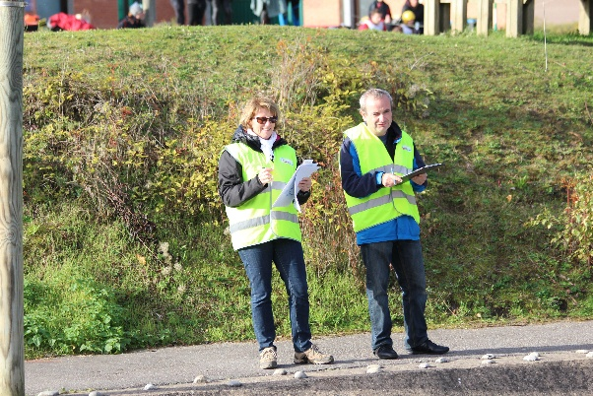Une session **« Juge Fédéral 1er degré et recyclage Juge Fédéral 1er degré »** est organisée par la CR-NEV Ile-de-France sur la base de Cergy Neuville.

**Horaire et lieu de rendez-vous**

Le rendez-vous est fixé à **8 h 00** au :

Centre d’Hébergement «  Hubert Renaud »

Hameau de Ham - Rue de la Plaine – Base de loisirs de Cergy (95)

**Déroulement de la session**

*(La session s’adresse à toute personne licenciée, compétiteur ou non)*

* 08 h 30 – 10 h 30 : diffusion d’un diaporama à titre de support pour la théorie qui s’achèvera

par un questionnaire.

* 10 h 30 – 11 h 30 : examen écrit
* 11 h 30 – 12 h 15 : Collation pour le repas du midi offerte aux participants à la session.

Prévoir mise en place des portes environs 30 mn

* 13 h 00 – 14 h 00 : Examen pratique-jugements de passage des portes au bord du bassin de

slalom.

Retour à la salle.

* 14 h 30 – 17 h 30 : Information et sensibilisation aux gestes de premiers secours.

Corrections et résultats examen.

La session de formation débutera impérativement à **08 h 30** au plus tard. Prévoir bloc, stylo.

Le règlement compétition est disponible sur le site FFESSM – Commission nage en eau vive. Sa lecture est vivement conseillée.

**Montant de la participation**

* Candidat JF1 : **26€** *(incluant la délivrance de la carte de niveau)*
* Recyclage JF1 : gratuit

**Conditions requises :**

* Être titulaire de la licence FFESSM en cours de validité,
* L’âge minimum requis est de 16 ans. Les candidats de moins de 18 ans doivent présenter une autorisation parentale écrite et dûment signée du représentant légal.

**Inscription et règlement**

Les inscription et règlement se font sur la plateforme HELLO ASSO via le lien ci-dessous :

[**https://www.helloasso.com/associations/ffessm-ile-de-france-commission-nage-en-eaux-vives/evenements/session-jf1**](https://www.helloasso.com/associations/ffessm-ile-de-france-commission-nage-en-eaux-vives/evenements/session-jf1)

La fiche d’inscription jointe au dossier est à compléter et à retourner par mail **avant le 22 mars 2025** à :

* Thierry RAVOISIER :[**thierry.nev@wanadoo.fr**](mailto:thierry.nev@wanadoo.fr) -- 06.19.17.33.23

**INSCRIPTION**

Candidat (NOM, Prénom) : ___________________________________________

Photo

Date de naissance : _________________________________________________

Adresse : _________________________________________________________

_________________________________________________________

_________________________________________________________

_________________________________________________________

🕿 Domicile : ________________________ 🕿 Portable : ________________________________

🖂 E-mail (en majuscule) : __________________________________________________________

N° de Licence (en cours de validité) : __________________________________________________

Club / N° d’affiliation :______________________________________________________________

Intitulé du club / adresse / téléphone : ________________________________________________________________________________

________________________________________________________________________________

________________________________________________________________________________

Désire m’inscrire à la : **Session JF1 et recyclage JF1**

Qui se déroulera le : **05 avril 2025 (de 8h00 à 17h30 sur l’Ile de Loisirs, au centre d’hébergement Hubert Renaud et sur le stade d’eau vive, 95 CERGY PONTOISE)**

Fait à : _____________________________________ Le : ___________________________________

o

**Le Président** **Cachet du club** **Signature du candidat**

o

o

**Joindre à ce formulaire** :

* Autorisation parentale pour les mineurs
* Frais de stage :
  + **26 € (incluant la délivrance de carte de niveau)**
* Inscription et règlement par la plateforme HELLO ASSO :

**https://www.helloasso.com/associations/ffessm-ile-de-france-commission-nage-en-eaux-vives/evenements/session-jf1**

* Dossier à envoyer également par mail avant le **22 mars 2025** à :
  + Thierry RAVOISIER : [**thierry.nev@wanadoo.fr**](mailto:thierry.nev@wanadoo.fr) -- 06.19.17.33.23

Dossier reçu le : Accepté À renvoyer

Motif :

**AUTORISATION PARENTALE**

**Pour la participation aux activités de Nage en Eau Vive**

**Type :**

|  |  |  |  |  |
| --- | --- | --- | --- | --- |
| 🞎 Descente NEV III-IV | 🞎 Slalom | 🞎 Raid | 🞎 Nage Orientation | 🞎 Nage Acrobatique |
| 🞎 Rassemblement | 🞎 Stage | **🞎 Examen** | 🞎 Formation | 🞎 Réunion |

Genre de manifestation : **Juge fédéral 1er degré – CR NEV Ile-de-France**

Lieu : **Cergy (95)** Date : **05 avril 2025**

Je soussigné(e) Monsieur, Madame

Domicilié au

Agissant en qualité de : 🞎 Père 🞎 Mère 🞎 Responsable légal ou tuteur

Autorise : 🞎 mon fils

🞎 ma fille

🞎 l’enfant

Né(e) le à

À participer à la manifestation citée en référence.

J’atteste avoir le plein exercice de l’autorité parentale à l’égard de cet enfant mineur.

Cette autorisation est valable du : au

Fait à ___________________________ le

**Nom et Signature :**

o